REPUBLIKA HRVATSKA

MEĐIMURSKA ŽUPANIJA
OPĆINA VRATIŠINEC
Jedinstveni upravni odjel

OBVEZNIK: Općina Vratišinec
Razina: 22
Matični broj: 02637782
RKP: 33618
Šifra djelatnosti: 8411
IBAN: HR41 2340 0091 8504 00009
OIB: 01951413656

BILJEŠKE UZ FINANCIJSKE IZVJEŠTAJE ZA RAZDOBLJE
01.01.2024. – 30.06.2024.

Na temelju podataka iz računovodstva sastavljeni su financijski izvještaji verzija 8.1.3. za razdoblje 01.01.2024. do 30.06.2024. godine (Izvještaj o prihodima i rashodima, primicima i izdacima i Izvještaj o obvezama)

Obrasci su dostavljeni u propisanom roku, do 10. srpnja 2024. godine putem sustava RKPFI, a sve u skladu s Okružnicom Ministarstva financija (KLASA: 400-02/24-01/19, URBROJ: 513-05-03-24-2) od 01.07.2024.
Općina Vratišinec nema proračunskog korisnika.

- Bilješke uz obrazac OBVEZE

Stanje obveza 1.1.2024. su 39.285,96 EUR, što odgovara stanju obveza na dan 31.12.2023. godine. U izvještajnom razdoblju povećanje obveza iznosi 1.243.080,23 EUR (V002), a podmirenje obveza iznosi 888.825,69 EUR (V004). Na dan 30.06.2024.. godine ukupno stanje obveza iznosi: 393.540,50 EUR.

- Stanje dospjelih obveza na kraju izvještajnog razdoblja: 287.922,83 EUR i to:

232 – PREKORAČENJE 181-360 – 21,80 EUR

239 – PREKORAČENJE 61 DO 180 DANA – 29.491,45 EUR – Hrvatske vode 28.691,45 eur i 800,00 eur dug za isplatu troškova ogrjeva za korisnike ZMN.

239 – PREKO 360 DANA – 2.810,38 EUR – obveze za jamčevine 1.205,29 eur, 1.420,47 eur Hrvatske vode, 184,62 eur – dug za legalizaciju županiji.

24 – PREKORAČENJE 1 DO 60 DANA – 255.599,20 EUR - 240.853,87 eur Hidroing d.o.o. za izgradnju matičnog vrtića, 14.745,33 eur Tegra d.o.o. za Školsku ulicu

- Stanje nedospjelih obveza na kraju izvještajnog razdoblja: 105.617,67 EUR i to:
- Dobavljači: 98.541,79 EUR
- Obveze za zaposlene za 06/24 – 6.386,07 EUR (plaća)
- Putni troškovi za 06/2024 – 366,16 EUR
- Korištenje automobila u sl. svrhe načelnika za 6/2024 – 175,00 EUR
- Naknada za predsjednicu vijeća za 06/24 – 148,65 EUR

- Bilješke uz Izvještaj o prihodima i rashodima – obrazac PR-RAS

Stanje novčanih sredstava na dan 30.06.2024. godine iznosi: 551.192,10 EUR i to gotovine u blagajni 36,14 EUR i novac na žiroračunu PBZ 551.155,96 EUR.

- PRIHODI POSLOVANJA = 792.867,05 EUR

Najznačajniji prihod poslovanja je prihod od 325.321,24EUR kapitalnih pomoći temeljem prijenosa EU sredstava, a radi se isplati predujma za izgradnju matičnog vrtića u Vratišincu i 38.639,98 EUR po podnesenom zahtjevu za plaćanje Ministarstvu. Navedeno predstavlja 41,03% Prihoda poslovanja u navedenom razdoblju.

Kod poreza na promet nekretnina povećanje u iznosu od 9.911,33 eura što je vidljivi znak da građani kupuju nekretnine i zemljišta.

6331 – povećanje za 126,5% - u prethodnom razdoblju 2023. godine nije bilo Odluke o fiskalnoj održivosti za vrtiće. S osnova navedenog uprihođeno je u izvještajnom razdoblju 9.942,00 EUR. Također veći je i iznos mjesečnog fiskalnog izravnanja u odnosu na 2023. godinu.

- RASHODI POSLOVANJA = 269.039,66 EUR

U odnosu na prethodnu godinu povećanje kod plaća za prekovremeni rad, u 2023. godini trošak se većinom odnosi na prekovremeni rad za sjednice Općinskog vijeća, a u 2024. godini dostavljačica-spremačica obavlja prekovremeni rad čišćenja grobne naknade prilikom potrebe za ceremonijom ukopa.

U izvještajnom razdoblju načelnik je 2x otputovao u Zagreb za što mu je isplaćeno 268,30 EUR (3211).

Konto 3224 značajnije povećanje zbog nabavke materijala (robe) u vrijednosti od 2.582,44 EUR za DVD Gornji Kraljevec koji će vlastitim radom urediti svoje podrumske prostorije.

Zbog radova na uklanjanju spomenika na mjesnom groblju u Vratišincu dolazi do povećanja na kontu 3232 Usluge tekućeg i investicijskog održavanja. Povećanje kod usluge promidžbe zbog konta Tisak – objave u NN za pomoćnog radnika i pročelnika (Javni natječaji), objave u Službenim glasnicima i dr.

U 2023. godini obavljanje zimske službe iznosilo je 3.750,00 EUR, a u izvještajnoj razdoblju iznosi 5.000,00 EUR stoga dolazi do povećanja. Usluga zajedničkog komunalnog redara u 2024. godini na mjesečnoj se bazi povećala. Povećanje kod konta 3299 iz razloga jer se u ovom obračunskom razdoblju na konto 32999 knjiži naplata 1% i 5% prihoda, a dosada se knjižili na 3434, pa stoga i na navedenom kontu dolazi do smanjenja.

35.276,27 EUR – konto 3512 – dosad su se navedeni rashodi za sufinanciranje privatnih vrtića knjižila na 3811, a sada u ovom izvještajnom razdoblju, odnosno po donošenju rebalansa proknjiženo je na ispravni konto.

3631 – na ispravni konto proknjižena sredstva za JVP Čakovec, a dosada je bilo na 3811.

3661 – odnosi se na sufinanciranje boravka djece u javnim vrtićima, a dosada se knjižilo na konto 3811.

Sukladno Sporazumu općina je isplatila 2.000,00 eur za nabavku kombi vozila za Centar za odgoj i obrazovanje Čakovec.

Višak prihoda poslovanja (X001) – 523.827,39 EUR

Višak prihoda poslovanja – preneseni iznosi 1.742.924,00 EUR.

Obračunati prihodi poslovanja – 37.783,48 EUR.

- PRIHODI OD PRODAJE NEFINANCIJSKE IMOVINE = 57.155,79 EUR

U izvještajnom razdoblju ostvareno je prihoda od prodaje nefinancijske imovine u iznosu od 57.155,79 EUR i to 56.500,00 EUR od prodaje građevinskog zemljišta u vlasništvu općine Vratišinec i 655,79 prihodi od prodaje stanova, stanarsko pravo.

- RASHODI ZA NABAVU NEFINANCIJSKE IMOVINE

Ukupni rashodi za nabavu nefinancijske imovine iznose 1.016.664,53 EUR. Najznačajniji udio odnosi se na rashode za poslovne objekte, odnosno za rashode za izgradnju matičnog vrtića u Vratišincu.

Za radove na stanu, Školska ulica, fasada utrošeno je 5.034,22 EUR. Za izgradnju dječjeg vrtića, stručni nadzor za isto, uslugu koordinatora 2, provođenje projekta odnosno poslovno savjetovanje utrošeno 948.397,44 EUR. Na prostore dentalne ordinacije Zgrade škole ugrađena klima u vrijednosti 1.277,50 EUR.

Za drugu polovicu navodnjavanja terena NK Sokol utrošeno je 5.464,01 EUR, a za izradu nadstrešnice na igralištu 3.740,37 EUR.

Za ceste – odnosno Školsku ulicu, nastavak 72m ukupno utrošeno 32.600,99 eur. U izvještajnom razdoblju nabavljena je oprema ukupne vrijednosti 18.997,50 EUR (stolice 100kom, rashladna vitrina za groblje, drvene garniture, skladišni regali i dr.) Također klima je ugrađena i na zgradi mrtvačnice vrijednosti 1.152,50 EUR.

Ostvaren je manjak prihoda od nefinancijske imovine u iznosu od 959.508,74 EUR (Y002)

Manjak prihoda od nefinancijske imovine preneseni iznosi: 1.542.506,46 EUR.

Kredita općina Vratišinec nema. Podnijet je Zahtjev za kreditno zaduženje.

Manjak primitaka od financijske imovine preneseni iznosi 19.539,33 EUR (92223).

Na kraju 30.06.2024. godine ukupni prihodi i primici iznose: 850.022,84 EUR, ukupni rashodi i izdaci 1.285.704,19 EUR. U izvještajnom periodu ostvaren je manjak prihoda i primitaka u iznosu od 435.681,35 EUR. Višak prihoda preneseni iznosi 180.878,21 EUR, a na kraju izvještajnog razdoblja ostvaren je manjak za pokriće u sljedećem razdoblju u iznosu od 254.803,14 EUR.

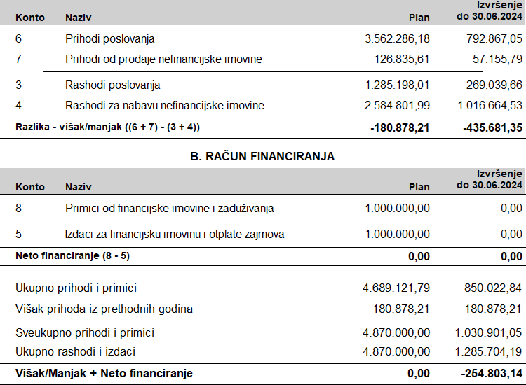

Evidencija danih i primljenih jamstava

DANA JAMSTVA
redni broj | Godina | naziv | Dužnik | Vjerovnik | iznos
1. | 2024. | Zadužnica | Općina Vratišinec | Međimurske vode d.o.o. | 64.940,17 EUR
2. | 2024. | Bjanko zadužnica | Općina Vratišinec | Ministarstvo regionalnog razvoja i fondova EU | 10.000,00 EUR
3. | 2024. | Bjanko zadužnica | Općina Vratišinec | Ministarstvo regionalnog razvoja i fondova EU | 20.000,00 EUR
4. | 2024. | Bjanko zadužnica | Općina Vratišinec | Ministarstvo regionalnog razvoja i fondova EU | 10.000,00 EUR

Izradila:

Magdalena Šoltić

Odgovorna osoba

NAČELNIK:

Mihael Grbavec
PRIMLJENA

godina | naziv | Dužnik | Vjerovnik | iznos
2024. | Bjanko zadužnica | Tegra d.o.o. | Općina Vratišinec | 10.000,00 EUR
2024. | Bjanko zadužnica | Gradax d.o.o. | Općina Vratišinec | 10.000,00 EUR
2024. | Bjanko zadužnica | Tegra d.o.o. | Općina Vratišinec | 1.000,00 EUR
 |  |  |  | 2.000,00 EUR
2024. | Garancija banke Privredna banka Zagreb | BRID d.o.o. | Općina Vratišinec | 9.640,15 EUR

